- 輸入學校郵件地址 (ex: cc@ocu.edu.tw)
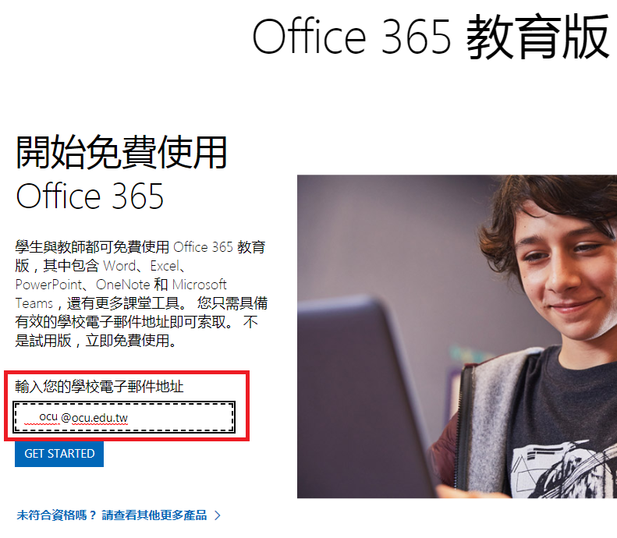

- 選擇您的身分
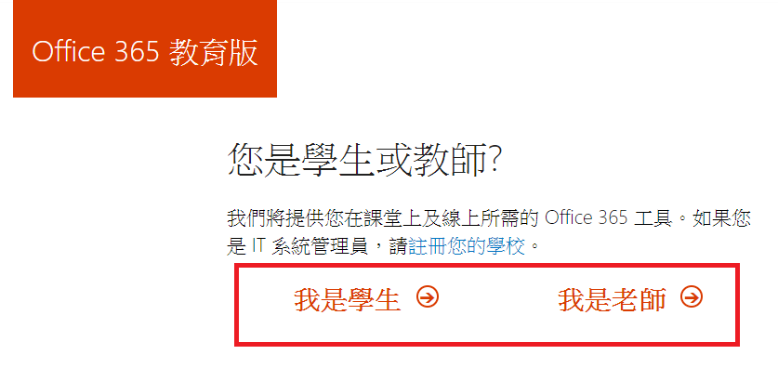

- 輸入個人資料(如下)
系統會發送驗證碼至本校Webmail。
